第1章 模块简介和基本技能
【目的】
本章介绍NX运动仿真模块（Motion Simulation）的基本概念，提供创建运动仿真所需的基本技能。
【目标】
完成本章学习后，读者将能够：
- 学习如何进入运动仿真模块及如何使用运动仿真导航器（Motion Navigator）。
- 创建一个运动仿真。
- 认识运动仿真模块工具条。
- 设定运动仿真模块的系统预设置。
- 了解运动仿真模块中解算器的作用。
- 了解运动驱动（Motion Driver）、关节运动仿真（Articulation）和动画运动仿真（Animation）的基本工作模式。
- 观察一个运动仿真，作运动仿真、关节运动仿真，并解算一个简单的设计问题。

1.1 概 述

1.1.1 什么是运动仿真模块
运动仿真模块（Motion Simulation）是CAE应用软件，用于建立运动机构模型，分析其运动规律。运动仿真模块自动复制主模型的装配文件，并建立一系列不同的运动仿真，每个运动仿真均可独立修改，而不影响装配主模型，一旦完成优化设计方案，即可直接更新装配主模型以反映优化设计的结果。

1.1.2 运动仿真模块能执行的分析类型
运动仿真模块可以进行机构的干涉分析，跟踪零件的运动轨迹，分析机构中零件的速度、加速度、作用力、反作用力和力矩等。运动仿真模块的分析结果可以指导修改零件的结构设计（加长或缩短构件的力臂长度、修改凸轮型线、调整齿轮比等）或调整零件的材料（减轻或加重、增加硬度等）。设计的更改可以反映在装配主模型的复制品上，即在运动仿真中再重新分析，一旦确定优化的设计方案，设计更改即可直接反映到装配主模型中。

1.1.3 创建运动仿真
可以认为机构是一组连接在一起运动的连杆的集合，NX可用下面3个步骤产生一个运动仿真。
第1步 创建连杆（Links）。
NX可在运动机构中创建代表运动件的连杆。
第2步 创建运动付（Joints）。
NX可创建约束连杆运动的运动付。在某些情况下，可同时创建其他的运动约束特征，如弹簧、阻尼、弹性衬套和接触单元。
第3步 定义运动驱动（Motion Driver）。
运动驱动使机构产生运动。每个运动付可包含6种可能的运动驱动中的一种（关于运动驱动将在以后的章节中讨论）。

1.1.4 运动仿真中的机构运动方式
运动仿真中的机构以下面的两种形式运动。
（1）关节运动仿真（Articulation）
关节运动仿真是基于位移的一种运动形式。机构以指定的步长（旋转角度或直线距离）和步数运动。
（2）动画运动仿真（Animation）
动画运动仿真是基于时间的一种运动形式。机构在指定的时间段中运动，同时指定该时间段中的运动步数进行运动仿真。

1.1.5 预测工程和工程判断准则
NX运动仿真模块是用于预测工程的应用软件。也就是说，在许多情况下，在机构被生产前或在机构真正生产出来前，用该软件预测机构的运动特性，即类似于有限元分析（NX有限元分析模块）和注塑流动分析（NX塑料零件分析顾问模块）。这些预测都是基于非常复杂的数学理论及公认的物理和工程原理的。数学公式及物理和工程原理应用于这些软件中，由这些软件产生求解结果，自然会受到实际工程判断准则的挑战。换句话说，当观察运动或其他预测工程结果时，应该这样问自己：“这是我期望的响应或结果吗？”、“这个响应或结果可行吗？”，如果不考虑实际的工程判断准则，直接接受预测工程的结果将获得错误的结论。

1.2 运动仿真模块
选择主菜单中的Start→Applications→Motion Simulation命令，进入运动仿真模块。
在资源工具条上单击运动仿真导航器（Motion Navigator）图标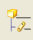，观察运动仿真导航器，如图1-1所示。

图1-1 运动仿真导航器

运动仿真导航器提供图形结构树来显示和操纵运动仿真中各种不同的文件和运动仿真对象。
装配主模型显示在结构树的顶端。可以建立多个仿真，对描述机构的不同运动方式或表达进行分析；也可以在同一个仿真中建立多个求解方案并进行求解，从而分析解决运动分析的问题。
每一个运动对象都分别存放在相应的对象容器（Container）中，包括连杆、运动付、封装选项等。
当在运动导航器中选择运动对象时，对象之间的父子关系会带颜色高亮显示。例如，当选择了一个运动付时，属于该运动付的连杆都会以高亮颜色显示。
可以从驱动容器（Driver Container）和载荷容器（Load Container）中将驱动和载荷从仿真级拖动到每个求解方案中。
可以通过在各个节点上单击鼠标右键，在弹出的快捷菜单中选择相应的命令执行创建仿真、创建求解方案、求解以及创建各种运动对象等各种操作。
可以在运动仿真导航器上通过拖动节点到新的位置对节点进行排序。默认情况下，系统按照名称的首字母排序。

1.3 嵌入式运动仿真解算器
NX运动仿真模块提供两种解算器，分别为MSC Adams解算器和Function Bay RecurDyn解算器，购买软件时可以选购。这两种解算器都是嵌入于NX运动仿真模块中的。
实验证明，对大多数的机构来说，用两种解算器解算的结果基本相同。关于Function Bay RecurDyn解算器的更多信息，可以浏览Function Bay网站。
本课程中的练习假定选用的是RecurDyn解算器。也可以选用Adams解算器，不过练习步骤和结果可能会有所不同。

1.3.1 前处理
创建运动仿真（创建连杆、运动付和定义运动驱动）是整个分析过程的前处理（Pre- Processing）阶段。用这些运动仿真得到的信息生成内部的求解器输入数据文件，再传送到解算器。

1.3.2 求解
在求解（Processing）阶段，解算器处理输入数据（确定递交的运动仿真的求解方案），并生成内部的输出数据文件，再传送到运动仿真模块中。

1.3.3 后处理
在后处理（Post-Processing）阶段，运动仿真模块解释解算器的输出数据文件，并转换成动画、图表或报表文件。

1.3.4 输出解算器输入文件
运动仿真模块可以产生一个解算器输入文件，该文件可以输入到与用户使用的解算器兼容的其他软件包，而其他软件包生成的结果也可输入回NX运动仿真模块，通过后处理读入，并转换成动画、图表和报表文件。
可以在运动仿真导航器中，将光标放在合适的运动仿真节点上，单击鼠标右键，在弹出的快捷菜单中选择Export→Adams Input命令或Export→RecurDyn Input命令，即可输出解算器输入文件。

1.3.5 两种解算器切换
可以在NX的客户默认文件（Customer Defaults）对话框中选择默认的解算器。
（1）选择文件（File）→实用工具（Utilities）→用户默认设置（Customer Defaults）命令。
（2）选择运动（Motion）→预处理器（Pre Processor）命令。
（3）在解算器和环境（Solver and Environment）页，选择Adams解算器或RecurDyn解算器，如图1-2所示。
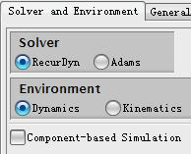

图1-2 选择解算器

（4）选择分析（Analysis）页。
（5）在分析（Analysis）页，根据选择的解算器定义解算器参数。有关每个参数的解释，可以参看运动仿真在线帮助或客户默认文件对话框的工具提示。
（6）单击OK按钮。重新启动NX，所做的修改才能生效。
对于给定的仿真，也可以在运动仿真导航器上用鼠标右 键单击激活的仿真节点，在弹出的快捷菜单中选择RecurDyn或Adams命令，然后设定解算器。
可以用下列方法设定默认解算器参数：
（1）选择预设置（Preferences）→运动（Motion）命令。
（2）单击解算器参数（Solver Parameters）按钮。
（3）在解算器参数对话框中定义各个参数。关于每个参数的解释，可参看运动仿真的在线帮助。
（4）单击OK按钮。

1.4 运动仿真命令选项
当运动仿真装配节点是激活工作零件时，将光标放在运动仿真装配节点上，单击鼠标右键即可弹出一系列运动仿真的管理和创建功能的命令，下面分别进行介绍。
- 保存（Save）：用来保存激活的运动仿真。
- 重命名（Rename）：给运动仿真分配一个独特的名称。默认的命名规则是motion_1、motion_2、motion_3、…、motion_n。
- 删除（Delete）：删除一个运动仿真。
- 克隆（Clone）：该功能可创建一个新的运动仿真及其装配文件，该运动仿真引用激活工作的运动仿真装配文件作为初始装配结构。用克隆功能创建的运动仿真将包含原运动仿真中的运动对象、其他任何特征以及存在于原运动仿真中的几何体。
- 新建运动对象（New）：该命令用于创建各种运动对象，如新建连杆（New Link）、新建运动付（New Joint）、新建力对象（New Force Object）等。
- 环境（Environment）：选择该命令可以打开环境对话框指定解算器以及解算类型运动学（Kinematics）或动力学（Dynamics）。
- 编辑表达式（Edit Expressions…）：选择该命令可以打开编辑表达式对话框，其中列出了激活的运动仿真装配模型中与装配主模型不同的表达式，并允许对表达式做进一步编辑。
- 输出表达式（Export Expressions…）：选择该命令可以打开输出表达式对话框，在其中可将运动仿真中编辑过的表达式输出到装配主模型中。
- 信息（Information）：该功能可查询运动仿真的运动连接关系（Motion Connections）和已修改的表达式信息（Modified Expressions），这些信息可在信息窗口中列出，但不可编辑。
- 输出（Export）：该功能下有许多命令，下面分别进行介绍。
  - RecurDyn输入（RecurDyn Input）：创建一个RecurDyn输入文件，可以输入到其他的RecurDyn 软件模块中。
  - ADM：将NX运动仿真中创建的连杆输出到MSC Adams。
  - Adams Input：该功能用于创建Adams解算器的输入文件，该文件可为外部独立的Adams求解软件所用。
  - Mechanism：该功能允许用户将机构与机构中指定的对象输出到外部的XML文件。用户可在不同的装配或子装配中输入此XML文件，以再次利用机构。
  - MPEG/MPEG2：该功能允许用户生成机构运动仿真的MPEG动画文件，后面的章节中将有详细的介绍。
  - Animated GIF：该功能允许用户生成机构运动仿真的GIF动画文件。
  - VRML：该功能允许生成VRML文件。可用第三方的VRML浏览器浏览VRML文件。
  - Teamcenter Visualization：该功能允许输出一个jt或vfm格式的、可以用Teamcenter Visualization进行交互操作的动画。用户可以输出当前显示零件的几何体（.jt）和动画（.vfm）。.vfm是动画文件，.jt是装配文件，两个文件都是需要的。
- 输入机构（Import Mechanism）：允许用户将机构的XML文件（用Export命令输出的机构文件）输入到装配或子装配文件中。当输入一个机构定义时，软件会尽可能与几何体相关联，如果不能关联，则软件也会创建机构的对象（不含几何体）。
- 运动分析（Motion Analysis）：允许用运动仿真（Animation）、关节运动仿真（Articulation）、运行电子表格（Spreadsheet Run）、生成图表（Graphing）或载荷传递（Load Transfer）。
- 解算器（Solver）：切换Adams解算器和RecurDyn解算器。

1.5 运动仿真部件文件之间的关系
运动仿真部件文件由装配主模型文件及一个或多个运动仿真装配文件组成。运动仿真部件文件基于主模型装配模型。运动仿真零件的特点如下：
- 总是真正的装配零件。
- 是包含在初始装配结构的单个组件，该组件引用主模型装配。
一个运动仿真包含一个由许多机构运动对象构成的虚拟机构，建议按层的约定放置这些对象。推荐的层协定具体如下：
- 定义虚拟机构的机构对象应该放在各自相应的层上。
- 创建新的运动仿真后，将工作层改到新的没有用过的层上。
遵循以上协定，即可获得有规律的、易管理的模型。在本书中，对所有零件均规定第51层为放置机构对象的层。

1.6 创建初始的运动仿真
在运动仿真导航器窗口中，创建运动仿真的方法为：
在装配主模型节点上单击鼠标右键，在弹出的快捷菜单中选择New Simulation命令，如图1-3所示。运动仿真导航器窗口中即会列出新创建的运动仿真（motion_1），这个初始的运动仿真会立即成为激活的工作零件，同时运动仿真模块的工具条激活并可选。
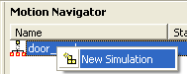

图1-3 创建新的运动仿真

在运动仿真导航器上，当激活一个运动仿真后，即可用鼠标右键单击仿真节点，在弹出的快捷菜单中选择下列文件编辑命令。
- 保存（Save）：用来保存运动仿真文件。
- 重命名（Rename）：给激活的运动仿真重新命名。
- 删除（Delete）：删除激活的运动仿真。
- 克隆（Clone）：创建一个新的运动仿真及其装配文件，该运动仿真引用激活工作的运动仿真装配文件作为初始装配结构。用克隆功能创建的运动仿真将包含原运动仿真中的运动对象、其他任何特征以及存在于原运动仿真中的几何体。

1.7 运动仿真的结构
在创建初始的运动仿真前，需要先了解文件的目录结构。如图1-4所示的文件结构图，在机构（Mechanism）目录下包含一个名为Mech_1.prt的装配主模型文件。
当对装配主模型Mech_1.prt执行创建新的运动仿真（New Simulation）功能时，NX自动创建和装配主模型名称相同的子目录（本例为Mech_1），如图1-5所示。同时，在这个目录下自动创建一个运动仿真装配模型，初始运动仿真装配模型的默认名称为motion_1。之后创建的运动仿真也放在该目录下，且默认的名称依次为motion_2、motion_3、…、motion_n。
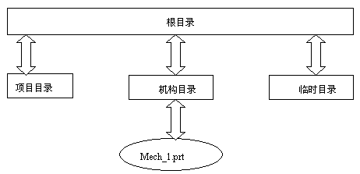

图1-4 文件结构 图1-5 运动仿真的文件结构
图1-6用来说明有多个运动仿真时目录、零件文件和结果文件之间的结构关系。图中目录结构的上半部分是有意省略的。

图1-6 多个运动仿真的文件结构
创建的第一个运动仿真装配模型motion_1.prt文件必定是基于装配主模型的基础上的。
随后创建的运动仿真文件可以基于装配主模型也可以基于上一个运动仿真文件。
上述的结构布置允许用户对运动仿真文件进行修改、编辑、调整和分析，从而实现多个运动仿真的机构设计比较，而不必修改原始的装配主模型。

1.8 运动仿真模块工具条
当创建一个运动仿真或从运动仿真导航器窗口激活一个运动仿真时，运动仿真模块工具条被激活并可选，用这些工具条（如图1-7至图1-13所示）上的图标可创建、编辑动画运动仿真或进行运动仿真分析及关节运动仿真。

图1-7 运动（Motion）工具条

图1-8 连杆和运动付（Link and Joint）工具条 图1-9 模型准备（Model Preparation）工具条

图1-10 连接与载荷（Connector and Load）工具条 图1-11 运动分析（Motion Analysis）工具条

图1-12 仿真控制（Animation Control）工具条 图1-13 运动控制（Motion Control）工具条

1.9 运动仿真模块预设置
运动仿真模块预设置功能可控制显示参数、分析文件及后处理参数。这些参数用来控制运动仿真对象的显示方式、求解时解算器用到的质量、重力常数以及一些其他的后处理功能。

1.9.1 运动仿真模块预设置对话框
选择Preferences→Motion命令，即进入运动仿真模块预设置对话框，如图1-14所示。

图1-14 运动仿真模块预设置对话框

1.9.2 运动机构对象参数
（1）名称显示（Name Display）
名称显示复选框控制这些名称是否显示。如果选中该复选框，则名称显示在图形窗口中，此复选框对现存的及随后创建的对象均起作用。当创建或调试机构时，建议选中此复选框以显示连杆及运动付的名称。
（2）标记显示（Show Through Display）
标记显示复选框控制运动对象标记（如连杆、运动付等）如何显示。如果选中该复选框，则始终显示标记而不管模型的方位和显示模式（如着色、隐藏边界等）。
（3）图标比例（Icon Scale）
图标比例文本框用来控制机构对象图标的显示比例，改变此参数会立即影响所有现存的以及随后创建的对象图标。
（4）角度单位（Angular Units）
角度单位选项用于控制角度输入或显示时弧度（Radians）与度（Degrees）之间的切换，默认是度。该设置影响整个运动仿真模块的角度输入以及各类报表中的角度单位。
（5）单位列表（List Units）
单击单位列表按钮将打开一个信息窗口，该信息窗口中显示了各种可测量值的单位，如力（Force）、力矩（Torque）、速度（Velocity）和加速度（Acceleration）等。
在创建原始的装配主模型时，已经决定了约定单位为英制或公制。列出的单位不能修改，只供用户查询解算器在求解时所用。
此外，当输入一个数值时，系统用的是解算器默认的单位。假设已约定单位为英制，当输入的力矩数值为50时，系统认为是50inch·lb*（英寸磅力）而不是50ft·lbf*（英尺磅力）。

1.9.3 分析文件参数
（1）质量特性
当进行运动仿真时，质量特性（Mass Properties）复选框用于控制解算器在求解时是否采用质量特性。如果选中该复选框，软件就会计算质量特性，若选择了用户自定义质量特性则需要输入值。对于复杂的模型，软件将花费一些时间来计算所有的特性。有些分析不需要质量特性，不过大多数情况下，需要选中该复选框。求解动力学问题时，必须选择质量特性，否则分析失败。
（2）重力常数
单击重力常数（Gravitational Constants）按钮，将弹出全局重力常数（Global Gravitational Constants）对话框，如图1-15所示。

图1-15 全局重力常数对话框
该对话框可以控制重力加速度的大小和方向，其设定可能需要调整以符合模型的重力取向。

1.9.4 解算器参数
当求解一个运动模型时，积分器（Integrator）参数控制所用的积分和微分方程的求解精度。和所有数学软件一样，计算精度、计算时间及计算能力之间存在一定关系，即精度越高，处理时间越长，对计算机能力的要求也越高。
在求解复杂运动仿真时，分析的技艺体现在精度、处理时间及可用的计算机资源之间的平衡。
（1）积分器参数
允许选择Newton-Raphson（N-R）积分器或Robust Newton-Raphson积分器。对求解静力平衡问题，Robust N-R是最好的方法。
（2）最大步长
当求解一个运动仿真模型时，最大步长（Maximum Step Size）选项控制积分和微分方程的dx因子，最大步长越小，精度越高。
（3）最大迭代次数
最大迭代次数（Maximum Iterations）选项控制解算器的最大迭代次数，如果解算器的迭代次数已达到最大，但结果与微分方程之间的误差未达到要求时（即不收敛时），解算器结束求解。默认的最大迭代次数为10。

1.9.5 后处理参数
（1）跟踪或爆炸的对象输出到主模型（Trace/Explosion to Master）
选中跟踪或爆炸的对象输出到主模型复选框，则在运动仿真中创建的跟踪或爆炸的对象将保存到主模型中。
（2）运动仿真中保存序列（Sequence to Motion）
在分析结果中利用创建序列（Create Sequence）命令产生的装配序列可以保存到运动仿真中。如果取消选中该复选框，序列保存在主模型上并能在建模模块（Modeling）中重放。

1.10 环 境 设 置
可以在如图1-16所示的环境（Environment）对话框中设置运动环境。

图1-16 环境对话框
当创建一个新求解方案时，可以用鼠标右键单击运动仿真导航器的仿真节点，并在弹出的快捷菜单中选择Environment命令，在弹出的环境对话框中即可改变环境设置。
（1）运动学分析（Kinematics Analysis）
运动学分析仿真机构的运动并决定机构在约束状态下的位移、速度、加速度和反作用力的值的范围。
进行运动学求解时需注意以下几点：
- 软件根据求解时输入的时间与步长的值对模型作动画仿真。
- 机构运动是输入的运动与约束的函数。
- 外部的载荷与内部的力影响反作用力但不影响运动。
- 连杆和运动付假定都是刚性的。
- 自由度为0。
注意：运动学分析时，对有自由度或有初始力的机构解算器不进行求解，这类机构需要作动力学分析。
（2）动力学分析（Dynamics Analysis）
如果模型有一个或多个自由度，则必须作动力学分析。本书中的大多数练习都是作动力学分析。
在动力学仿真中，可以在求解方案对话框中选择静力平衡选项。静力平衡分析将模型移动到一个平衡的状态，并在运动付输出反作用力。
（3）Co-仿真（Co-Simulation）
可以用Co-Simulation特征模拟与控制系统相连接的运动机构，控制系统逻辑图可以用Mathworks公司的MATLAB Simulink进行建模。
Co-Simulation是一个集成的求解器，它可以在NX Motion Simulation和Simulink中运行，从而实现闭环的系统分析。在Co-Simulation的过程中，从机构运动和控制系统的输出结果可以在规定的时间间隔内相互传递，控制系统收到关于机构的状态信息，如位移、速度和加速度等，并以一个指令作为响应，该指令作为机构中的运动驱动的一个输入，如力或扭矩。更多关于Co-Simulation，可参看运动仿真在线帮助。
（4）马达驱动（Motor Driver）
可以用Motor Driver特征来描述永磁直流电机（PMDC）的可变调速。用信号图结合马达驱动即可创建PMDC马达对象。此功能允许创建由开环或闭环系统控制的马达。
（5）基于组件的仿真（Component-Based Simulation）
该选项限制在创建连杆时只能选择装配组件。只能采用装配组件来定义连杆将运动分析模块与装配模块完全兼容。某些运动仿真功能需要运动仿真模块与装配完全兼容。

1.11 求 解 方 案
在分析机构时，可以建立一个或多个求解方案，在这些求解方案中，可以定义不同的分析条件。一个求解方案可以包含特定的设置和值，这些设置将覆盖在机构中定义的默认值。
创建多个求解方案可以让用户对不同的分析条件进行试算。
对每个求解方案，可以定义下面一些参数。
- 解算器的参数（Solver Parameters）：对当前的求解方案重新设置解算器的参数，它将覆盖运动预设置中所设置的参数值。
- 求解方案的类型（Solution Type）：运动仿真（Normal Run or Animation）、关节运动仿真（Articulation）和表格驱动（Spreadsheet Run）。
- 分析类型（Analysis Type）：运动学/动力学（Kinematics/Dynamics）、静力平衡（Static Equilibrium）和控制/动力学（Control/Dynamics）。
- 载荷（Loads）：矢量力、标量力和矢量扭矩、标量扭矩。
- 运动驱动（Motion Drivers）：将在1.12节中讨论。
- 重力常数（Gravitational Constants）：对当前的求解方案重新设置重力常数而不管运动预设置中所设的重力常数值。
求解方案也提供了一个进行运动分析的更有效率的工作流程，求解一个求解方案会产生一组结果，用户可以逐个进行分析。

1.12 运动驱动、关节运动仿真和动画运动仿真

1.12.1 运动驱动
运动驱动（Motion Drivers）是赋给运动付控制运动的运动付参数，可以加在旋转付、滑动付或柱面付上。在柱面付上加载运动驱动仅限于RecurDyn解算器的运动仿真。运动驱动总是与运动付相关。
可以对一个运动付加载默认的驱动，也可以仅对某个特定的求解方案添加独立的驱动。
在求解方案中，独立驱动将覆盖为运动付定义的默认运动驱动。对于任何运动付，一个求解方案只能有一个独立驱动。
独立驱动允许对指定的运动付进行各种不同的试验。可以先对指定运动付加载一个默认的运动驱动，然后加载不同的驱动，并建立不同的求解方案，最后求解每一个求解方案，对结果进行比较。
共有6种运动驱动类型，下面分别进行介绍。
（1）恒定驱动（Constant）
恒定驱动用不变的数值将某一运动付设为（旋转或平移）运动，所需的输入参数是初始位移（时间t=0时的初始位置）、速度和加速度。
（2）简谐运动驱动（Harmonic）
简谐运动驱动将产生一个光滑的向前或向后的正弦运动。所需的输入参数是振幅（Amplitude）、频率（Frequency）、相位角（Phase Angle）和位移（Displacement）。
（3）运动函数驱动（Function）
运动函数是描述复杂运动驱动的数学函数。可以直接向运动付指定Adams或RecurDyn函数，也可以用函数编辑器（XY Function Editor）。下面是一个阶梯（Step）函数的例子，运动付直接按时间和位移之间的关系运动，如当时间t₁=0时，位移x₁=0；当时间t₂=5时，位移x₂=20，则描述此运动的数学函数为：
STE（TIME, 0, 0, 5, 20）
（4）关节运动驱动（Articulation）
关节运动驱动设某一运动付以特定的步长（旋转或线性位移）和特定的步数运动，所需的输入参数为步长（Step Size）和步数（Number of Steps）。
（5）马达驱动（Motor）
马达驱动需要分配一个马达和信号图驱动运动付。只有在环境对话框中选中了Motor Driver复选框，马达驱动才在驱动对话框中可选。马达驱动只能用于Control/Dynamics的求解方案。
（6）无驱动（None）
无驱动即没有外加的运动驱动赋在运动付上。
可以在运动付对话框中的Driver页为运动付定义为求解方案关联的、默认的运动驱动，也可以在驱动对话框中定义独立的运动驱动。
无论执行关节运动仿真还是动画运动仿真，都可以对机构施加运动驱动。

1.12.2 关节运动仿真
当运动驱动定义为关节运动驱动时，单击运动分析工具条中的关节运动仿真（Articulation）图标，并输入步长和步数即可进行分析。
单击运动分析工具条中的关节运动仿真图标，弹出关节运动仿真（Articulation）对话框，如图1-17所示。

图1-17 关节运动仿真对话框
一系列已分配好运动驱动的运动付就会出现在关节运动对话框上部。
选中运动付名称前的复选框激活关节运动付，即会自动弹出步长选项（Step Size）和位移选项（Displacement）供编辑。
在步数（Number of Steps）文本框中输入关节运动的运动步数。
关节运动控制按钮的功能如下。
- 后退（Step Backward）：按定义步数后退。
- 前进（Step Forward）：按定义步数前进。
- 设计位置（Design Position）：单击该按钮，模型回到原始的（设计的）位置，当前步长复位为0。
- 装配位置（Assembly Position）：装配位置与设计位置的区别是，模型的装配位置可能不同于模型的设计位置，在后面的章节中会学到有关“捕捉连杆（Snap Link）”运动付的内容，即在设计位置上，连杆是分离的，随后再捕捉到一起变为装配位置。
- 动画延迟（Animation Delay）：动画延迟用于定义动画帧或步长之间的延迟时间。

1.12.3 动画运动仿真
当运动驱动为非关节运动时，即可在求解类型中选择Normal Run，然后在运动分析工具条中单击动画运动仿真图标，弹出动画运动仿真对话框，如图1-18所示。

图1-18 动画运动仿真对话框
当创建Normal Run求解方案时，时间（Time）值表示模型分析的时间周期；步长（Step）值表示在规定时间段中需要计算和显示的点数。
练习1-1 关节运动仿真：曲轴、活塞装配机构
本练习的目的是操练下列技能并理解其意义：
- 如何加载一个部件并启动NX运动仿真模块？
- 了解运动仿真的结构，并隔离驱动运动仿真的虚拟机构。
- 如何设定NX运动仿真模块的预设置？
- 对运动仿真作关节运动仿真，并用不同的方法观察。
第1步 打开目录act_parts下的部件文件rotating_assem.prt，如图1-19所示。
第2步 进入NX运动仿真模块。
- 选择Start→All Applications→Motion Simulation命令。
- 在运动仿真导航器上双击motion_1节点，激活motion_1。
motion_1被激活或成为“工作”的运动仿真，如图1-20所示。同时，有关运动功能的工具条激活并可选。
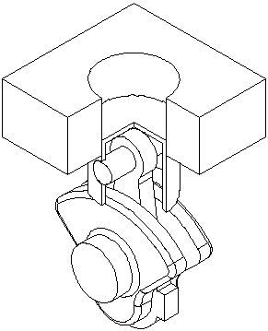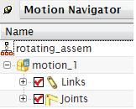

图1-19 rotating_assem.prt文件 图1-20 激活motion_1
观察下列变化：
- motion_1变成激活的运动仿真。
- 运动仿真工具条被激活并可选。
- 工作层变为第51层。
激活motion_1，系统从装配主模型rotating_assem.prt切换到新的部件文件motion_1
.prt上。
注意：现在是在运动仿真装配模型上工作。
部件文件motion_1.prt包含了一个驱动运动模型的虚拟机构，虚拟机构放在第51层上。机构是连杆模型组件及其运动对象的集合。
第3步 将机构隔离在第51层上。
- 将层设置（Layer Settings）图标加入到实用（Utility）工具条中。
- 选择Format→Layer Setting命令或单击层设置图标，验证并设定第51层为工作层，其余层为不可见。
- 单击OK按钮，关闭对话框，并在图形屏幕上隔离第51层，如图1-21所示。
第51层上显示的对象总称为“机构”，这是个虚拟的“机构”驱动运动仿真装配模型。这个机构包含3个连杆（活塞（Piston）、连杆（Rod）和曲轴（Crank））和4个运动付（J1-对地固定带关节运动的旋转付、J2-万向节、J3-球付、J4-滑动付）。
- 单击层设置图标，并恢复第5、6、7、8层为可选层。
- 单击OK按钮，关闭对话框，恢复显示模型。
第4步 设定运动仿真预设置。
- 用鼠标右键将显示模型改为线框（Static Wireframe）显示。
- 选择Preference→Motion命令，打开运动仿真预设置对话框。验证显示名称（Name Display）开关为打开，设图标比例（Icon Scale）为2，验证角度单位（Angular Units）设定为度（Degrees），如图1-22所示。
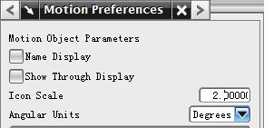

图1-21 虚拟的“机构”驱动运动仿真装配模型 图1-22 角度单位设为度
- 单击OK按钮。
注意：运动对象的图标变大了。
第5步 对运动仿真作关节运动仿真。
- 将显示模式设为着色（Shaded）。
- 用鼠标右键单击运动仿真导航器的motion_1节点，选择新建解算方案（New Solution）。
- 在求解对话框中设置解的类型（Solution Type）为关节运动仿真（Articulation）。
- 选中Solve with OK复选框，然后单击OK按钮。机构求解并显示关节运动对话框，如图1-23所示。
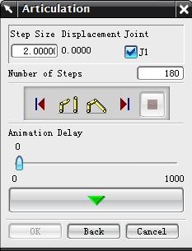

图1-23 关节运动仿真对话框
- 选中J1复选框，激活驱动运动付J1。
- 在J1的步长（Step Size）文本框中输入2，表示转动的步长为2°。
- 在步数（Number of Steps）文本框中输入180，表示单击一次前进按钮，机构运动180步。
本例中机构共转动360°（每步2°，共180步）。至此机构已设置好，可以运动了。
- 单击前进（Step Forward）按钮，模型做一整圈的关节运动，同时当前位移（Current Displacement）选项记录整个运动过程中模型的位置。
- 单击后退（Step Backword）按钮。
第6步 增加关节运动仿真的速度。
- 将步长改为10，步数改为36。
- 单击前进（Step Forward）按钮。
注意：如果设置了较大的步数，而希望在结束以前停止，则可以单击Stop按钮，机构会在下一步停止操作。
第7步 关闭对话框和部件文件。
练习1-2 运动仿真：考虑重量的悬臂机构
本练习的目的是操练下列技能并理解其意义：
- 如何加载一个部件文件并启动NX运动仿真模块？
- 如何作运动仿真分析？
- 如何进行静力学仿真分析？
- 演示为什么预测工程的结果会受到实际工程判断准则的挑战。
- 如何在运动仿真环境下编辑部件的几何尺寸？
- 演示运动的对象（特别是弹簧）如何影响运动仿真的结果？
笫1步 打开目录act_parts下的部件文件bar_and_weights.prt，如图1-24所示。

图1-24 bar_and_weights.prt文件
第2步 进入NX运动仿真模块。
- 选择Start→All Applications→Motion Simulation命令。
- 观测运动仿真导航器（Motion Navigator）。
本模型包含3个运动仿真模型的内容：
（1）original_grv
  - 运动仿真original_grv中的几何体和装配主模型bar_and_weights.prt相同。
  - 在本机构定义中不包含运动驱动。
  - 在本运动仿真中，连杆在重力作用下自由下落。
（2）modified_mot
  - 运动仿真modified_mot中的几何体和装配主模型bar_and_weights.prt有所不同。为减轻重量，加大了连杆上的通孔。
  - 在本运动仿真中，加了一个恒定运动驱动，运动驱动可以描述为等加速运动。
  - 在本运动仿真中有一个电机模型，模拟电机驱动连杆装配。
（3）original_spr
  - 运动仿真original_spr中的几何体和装配主模型bar_and_weights.prt相同。
  - 在本机构定义中不包含运动驱动。
  - 在本运动仿真中，用一个弹簧连接连杆的一端，连杆在重力作用下自由下落。
第3步 激活运动仿真original_grv。
- 在运动仿真导航器中双击original_grv节点，如图1-25所示。
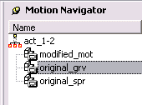

图1-25 在运动仿真导航器中双击original_grv节点
现在original_grv是激活的或“工作”的运动仿真。
第4步 如有必要，将显示模式改为着色（Shaded）。
第5步 作运动仿真，进行运动学及动力学分析。
- 在运动仿真导航器上，用鼠标右键单击original_grv节点，在弹出的快捷菜单中选择New Solution命令。
- 在求解对话框中，验证解的类型（Solution Type）为Normal Run，分析类型（Analysis Type）为Kinematics/Dynamics。
- 设置时间（Time）为2s，步数（Steps）为500。
- 选中Solve with OK复选框，并单击OK按钮。
- 求解完成后，单击运动工具条中的图标。
- 单击播放（Play）按钮对装配作运动仿真。悬臂在圆盘重力的作用下下落，上面的小锤片在摆动的悬臂的末端快速转动。
- 关闭运动仿真对话框。
第6步 作运动仿真的静力学分析。
- 用鼠标右键单击运动仿真导航器上的解（Solution）节点，在弹出的快捷菜单中选择解属性（Solution Attributes）命令。
- 在求解对话框的分析类型（Analysis Type）下拉列表框中选择静力学分析（Static Equilibrium）。
- 选中Solve with OK复选框。
- 单击OK按钮。
- 求解完成后，单击运动仿真图标，机构移动到自然平衡状态。
静力学分析是将模型移动到平衡状态并输出所有运动付上的反作用力。对一般观察者来说，静力学分析意味着将模型移动到自然平衡状态或实际生活中常见的静止状态。而对练习1-2（悬臂和重物）来说，期望的结果是：连杆、重物和小锤片垂直向下停在270°的位置（图1-26（b）的图形）。
注意：如果出现信息“经过多次迭代后静力学分析不收敛”，则必须增加预设置中的静力学迭代（Static Analysis Iteration）次数。
- 单击Cancel按钮，关闭对话框。
第7步 在运动仿真导航器中激活运动仿真modified_mot。
- 在保存变化提示框（Save Changes Question Box）中单击Yes按钮。
这个部件已做了修改，连杆通槽加大，使连杆更轻，如图1-27所示。
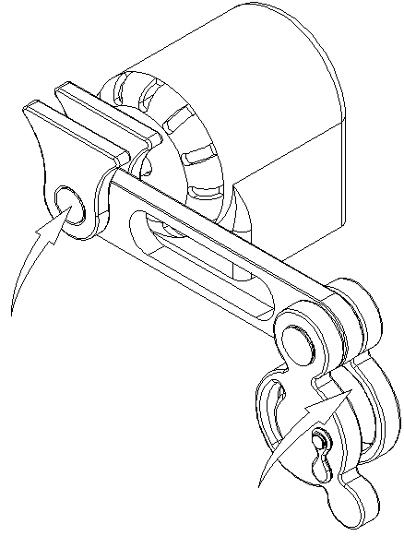

图1-26 模型的静平衡位置 图1-27 连杆通槽加大
马达与连杆连接处的运动付（J001）增加了一个初始速度为1°/s、初始加速度为75°/s²的恒定运动。
第8步 将通孔直径从4.0in（英寸）减小到0.25in，使后轮盘变重。
- 在运动工具条上单击模型尺寸（Master Model Dimensions）图标，弹出编辑尺寸（Edit Dimension）对话框，如图1-28所示。
- 在图形显示区选择白色后轮盘中通孔的内表面，如图1-29所示。
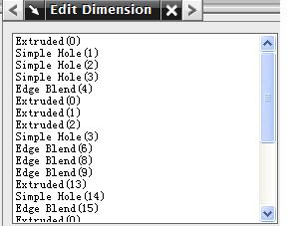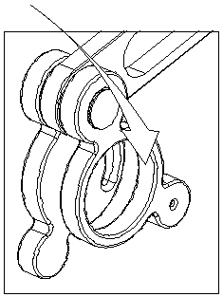

图1-28 编辑尺寸对话框 图1-29 选择白色后轮盘中通孔的内表面
- 确认所选择的特征为Simple_Hole(1)，如图1-30所示。
- 在对话框中选择表达式（Expression）模式，如图1-31所示。
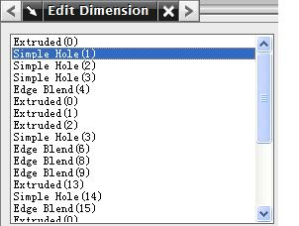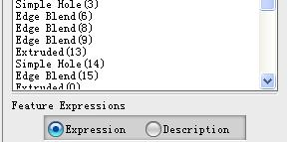

图1-30 确认选择了Simple_Hole(1) 图1-31 选择表达式模式
- 选择编辑区中的尺寸"wt2_1-2"::p41=4，在下方的文本框中将4改为0.25，然后按Enter键，将新尺寸值添加到表中。此时的对话框如图1-32所示。
- 单击OK按钮调用设置，系统重新生成装配模型，通孔直径减小，如图1-33所示。
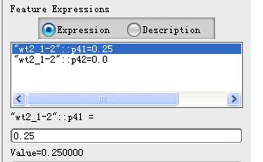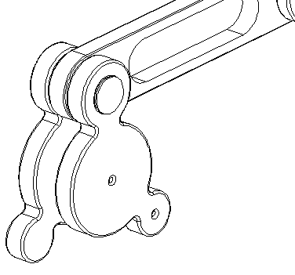

图1-32 编辑后的尺寸编辑对话框 图1-33 重新生成的装配模型
第9步 如有必要，将视图替换（Replace View）成轴测图（TFR-ISO），设显示模式（Rendering Style Mode）为着色（Shaded）。
第10步 作动画运动仿真，进行运动学和动力学分析。
- 创建一个Normal Run的新解。
- 设置时间为3s，步数为600。
- 确认Solve with OK复选框已选中，单击OK按钮。
- 求解完毕后，单击运动仿真图标。
- 单击播放（Play）按钮，对装配作运动仿真。
- 悬臂开始做逆时针旋转，一开始较慢，然后很快加速，直至所有600步全部完成。
- 关闭运动仿真对话框。
第11步 激活运动仿真original_spr。
- 在运动仿真导航器中双击original_spr节点。
- 在保存变化提示框（Save Changes Question Box）中单击Yes按钮。
这个全新的零件文件和运动仿真original_grv相同，并系有一个弹簧，如图1-34所示。弹簧的自由长度（Free Length）为12in，弹簧常数（Spring Rate）为5lb/in。
第12步 作动画运动仿真，进行运动学和动力学分析。
- 创建一个新求解方案Normal Run。
- 设置时间为2s，步数为500。
- 验证时间设置为1s，步长设置为250步。
- 确认Solve with OK复选框已选中，单击OK按钮。
- 求解完毕后，单击运动仿真图标。
- 单击播放（Play）按钮。
- 悬臂下落，并在重力和弹簧的作用力下摆动。
- 关闭运动仿真对话框。
第13步 选择File→Close→All Parts命令，关闭所有部件。
练习1-3 问题求解
本练习的目的为：演示如何应用NX运动仿真模块，回答与运动相关的问题及如何解决简单的设计问题。
如图1-35所示为一个二维平面机构，代表大机器中的一个小的子系统。本例是一台印刷机。
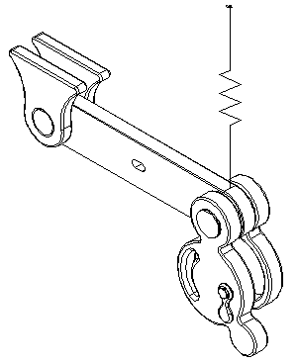

图1-34 运动仿真original_grv的模型 图1-35 简单的运动和设计问题
运动问题：将滑块移动到设计死点，需要多大的转动位移？
设计问题：将滑块移动到设计死点，滑动臂的长度需多少？
解决这个设计问题的一种方法是：将滑动臂设计成长度可调节的；然后保持可调节式滑动臂长度不变，转动旋转付直至滑臂到最低点；最后，固定旋转付，调节滑动臂长度，直至其碰到死点。
第1步 打开目录act_parts下的部件文件printing_press.prt，如图1-36所示。
第2步 进入NX运动仿真模块，激活motion_1。
第3步 对运动仿真作一整圈的关节运动仿真，确定滑动臂到达最低点时机构的近似状态。
- 创建一个关节运动的新解。在解的对话框中确认Solve with OK复选框已选中，单击OK按钮，弹出关节运动仿真对话框。
- 选中DJ_1复选框，激活驱动运动付DJ_1，如图1-37所示。
- 设置DJ_1的步长（Step Size）为2，表示步长为2°。
- 在步数（Number of Steps）文本框中输入180，表示单击前进（Step Forward）按钮一次，机构运动180步。
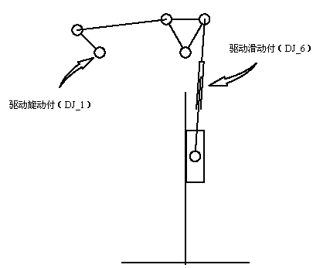

图1-36 printing_press.prt文件 图1-37 激活DJ_1
本例中，每次2°，共180步，机构运动一整圈360°。现在机构已设置好，可以运动。
- 单击前进按钮。
模型做一整圈关节运动，在整个运动过程中，当前位移（Current Displacement）选项显示模型的位移。
仔细观察，当机构处于如图1-38所示的状态时，滑动臂到达其最低位置。
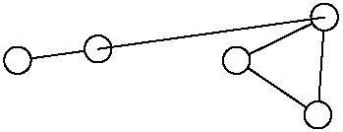

图1-38 滑动臂到达其最低位置
第4步 将机构复位到设计位置。以最少的步数对运动仿真作关节运动仿真，确定滑动臂到达最低点所需的旋转角度。
- 单击设计位置（Design Position）按钮，将机构复位到设计位置。该操作将当前位置（Current Position）复位到0。
- 设置DJ_1的步长为10，表示步长为10°。
- 在步数（Numbers of Steps）文本框中输入1，表示单击前进（Step Forward）按钮一次，机构运动1步。
本例中，每单击一次前进按钮，移动机构1步，也就是10°。
- 重复单击前进按钮，机构向前运动，每次前进10°。直至机构接近如图1-39 所示的最低位置（不要超越）。
注意：如果前进过了头，单击后退（Step Backward）按钮，可以让机构重定位。
观察并记录当前位移（Current Displacement）选项中的转动位移（大约为230）。
第5步 保持旋转付DJ_1的转动位移不变，对可调节滑动臂DJ_6作关节运动仿真，直至滑块到达死点。
- 取消选中DJ_1复选框，关掉驱动运动付DJ_1。
- 选中DJ_6复选框，激活驱动运动付DJ_6。
- 设置DJ_6的步长为-0.5，表示步长为-0.5in。
- 在步数（Numbers of Steps）文本框中输入1，每单击一次前进按钮，移动机构-0.5in。
- 重复单击前进按钮，机构向前运动，直至滑块到达死点位置，如图1-40所示。
- 观察并记录当前位移（Current Displacement）选项中的转动位移（大约为2.5）。

图1-39 滑动臂到达最低位置时的机构 图1-40 滑块到达最低位置
所以，问题的答案就是：所需的旋转位移为+230°，滑动臂的长度应伸展至2.5in到达死点。
第6步 作整圈运动检查机构的运动。
- 机构仍旧停在死点位置，关掉DJ_6，激活DJ_1。
- 设置步长为10，步数为72。
- 单击前进按钮。
- 验证机构的运动。
- 关闭关节运动仿真对话框。
第7步 选择File→Close→All Parts命令关闭所有部件文件。
【小结】
本章介绍了运动仿真模块和提供创建运动仿真所需要的基本技能。
本章训练的知识和技能包括：
- NX运动仿真模块定义。
- 如何进入NX运动仿真及如何使用运动仿真导航器？
- 如何规划NX运动仿真及层的使用约定？
- 如何创建运动仿真并支持它的软件结构？
- NX运动仿真模块的工具条。
- 如何设定NX运动仿真模块的系统预设置？
- 解算器在NX运动仿真模块中的作用。
- 运动驱动、关节运动仿真和动画运动仿真。
- 如何观察一个运动仿真并对其作运动仿真和关节运动仿真？
- 如何求解一个简单的设计问题？

